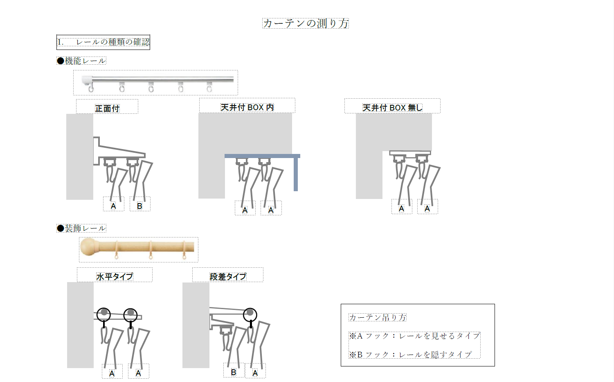
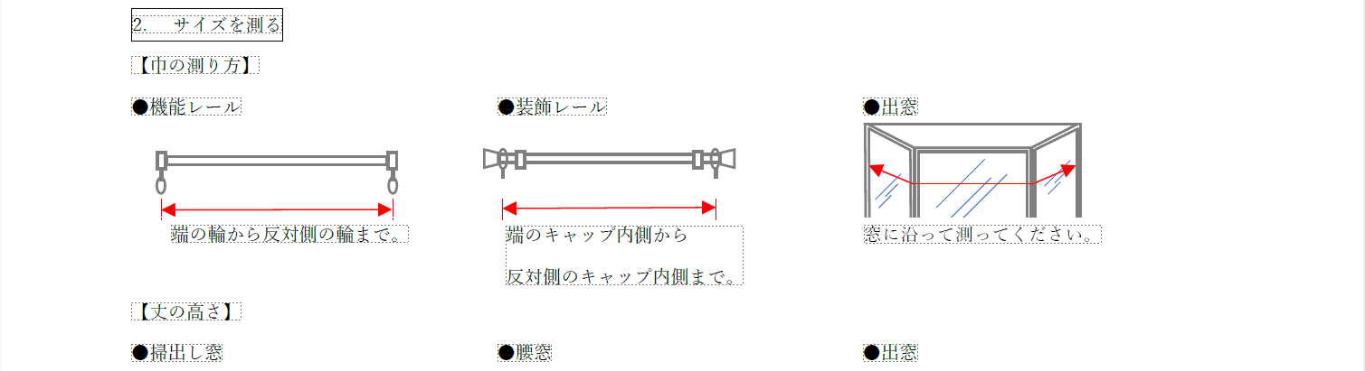
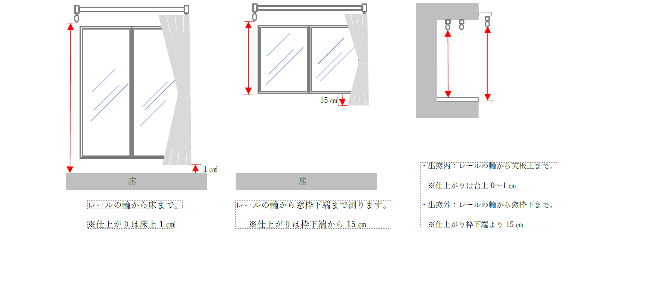

カーテンサイズ記入表
記入例：【リビング】
レールの種類 | 機能レール ・ 装飾レール
窓の種類 | 掃出し窓 ・ 腰窓 ・ 出窓（内側レール） ・ 出窓（外側レール）
カーテンの吊り方 | Aフック ・ Bフック
巾 | （ 1850 ）㎜ × 1.05
高さ | （ 2100 ）㎜
備考

【 】
レールの種類 | 機能レール ・ 装飾レール
窓の種類 | 掃出し窓 ・ 腰窓 ・ 出窓（内側レール） ・ 出窓（外側レール）
カーテンの吊り方 | Aフック ・ Bフック
巾 | （ ）㎜ × 1.05
高さ | （ ）㎜
備考

【 】
レールの種類 | 機能レール ・ 装飾レール
窓の種類 | 掃出し窓 ・ 腰窓 ・ 出窓（内側レール） ・ 出窓（外側レール）
カーテンの吊り方 | Aフック ・ Bフック
巾 | （ ）㎜ × 1.05
高さ | （ ）㎜
備考

【 】
レールの種類 | 機能レール ・ 装飾レール
窓の種類 | 掃出し窓 ・ 腰窓 ・ 出窓（内側レール） ・ 出窓（外側レール）
カーテンの吊り方 | Aフック ・ Bフック
巾 | （ ）㎜ × 1.05
高さ | （ ）㎜
備考

【 】
レールの種類 | 機能レール ・ 装飾レール
窓の種類 | 掃出し窓 ・ 腰窓 ・ 出窓（内側レール） ・ 出窓（外側レール）
カーテンの吊り方 | Aフック ・ Bフック
巾 | （ ）㎜ × 1.05
高さ | （ ）㎜
備考

【 】
レールの種類 | 機能レール ・ 装飾レール
窓の種類 | 掃出し窓 ・ 腰窓 ・ 出窓（内側レール） ・ 出窓（外側レール）
カーテンの吊り方 | Aフック ・ Bフック
巾 | （ ）㎜ × 1.05
高さ | （ ）㎜
備考

【 】
レールの種類 | 機能レール ・ 装飾レール
窓の種類 | 掃出し窓 ・ 腰窓 ・ 出窓（内側レール） ・ 出窓（外側レール）
カーテンの吊り方 | Aフック ・ Bフック
巾 | （ ）㎜ × 1.05
高さ | （ ）㎜
備考

【 】
レールの種類 | 機能レール ・ 装飾レール
窓の種類 | 掃出し窓 ・ 腰窓 ・ 出窓（内側レール） ・ 出窓（外側レール）
カーテンの吊り方 | Aフック ・ Bフック
巾 | （ ）㎜ × 1.05
高さ | （ ）㎜
備考

【 】
レールの種類 | 機能レール ・ 装飾レール
窓の種類 | 掃出し窓 ・ 腰窓 ・ 出窓（内側レール） ・ 出窓（外側レール）
カーテンの吊り方 | Aフック ・ Bフック
巾 | （ ）㎜ × 1.05
高さ | （ ）㎜
備考

【 】
レールの種類 | 機能レール ・ 装飾レール
窓の種類 | 掃出し窓 ・ 腰窓 ・ 出窓（内側レール） ・ 出窓（外側レール）
カーテンの吊り方 | Aフック ・ Bフック
巾 | （ ）㎜ × 1.05
高さ | （ ）㎜
備考

